תרגיל 4
אמידה ובדיקת השערות

תאריך הגשה: 17 בנובמבר 2021
בהצלחה!

- בתוכנה R הגרלתי וקטור בגודל $N$ של משתנים מקריים מתוך ההתפלגות האחידה המקבלת את הערכים 0 עד 5 (מספרים שלמים), כלומר כל אחד מן הערכים 0 עד 5 מתקבל בהסתברות שווה. לאחר מכן חישבתי את הממוצע של הוקטור שהגרלתי. כך עשיתי 10,000 פעמים. לבסוף ציירתי היסטוגרמה של ערכי הממוצעים שקיבלתי. כל אחת מן ההיסטוגרמות הבאות נעשתה עבור N אחר. איזה $N$ מתאים לדעתכם לאיזו תמונה?

$$N=15$$
$$N=5$$
$$N=40$$

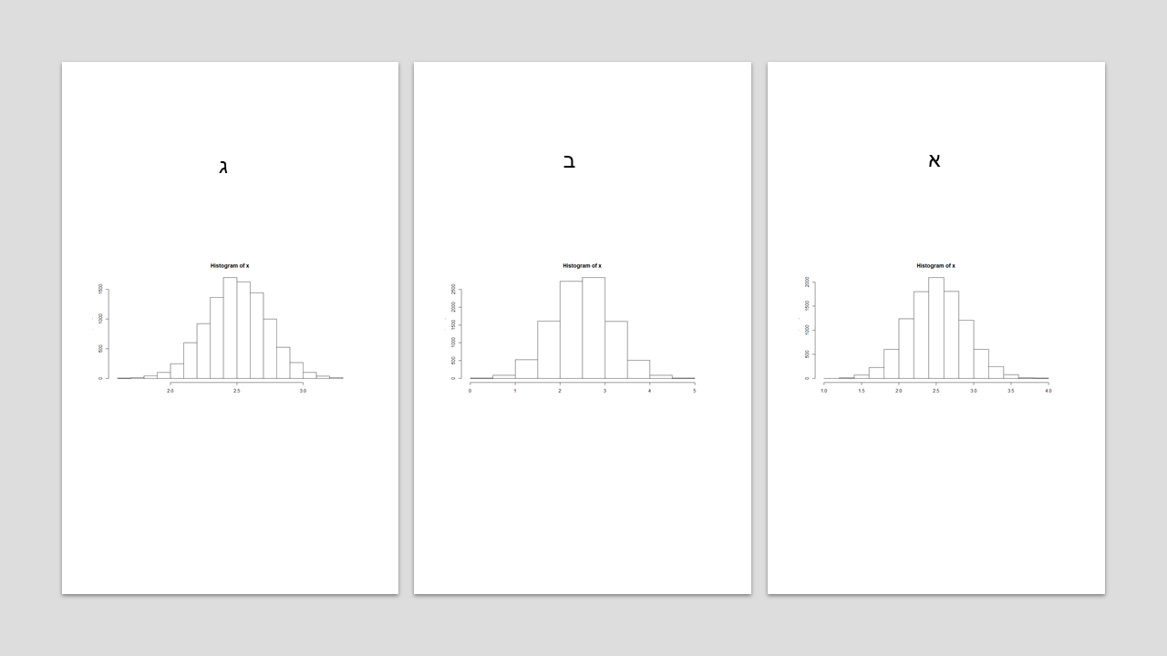

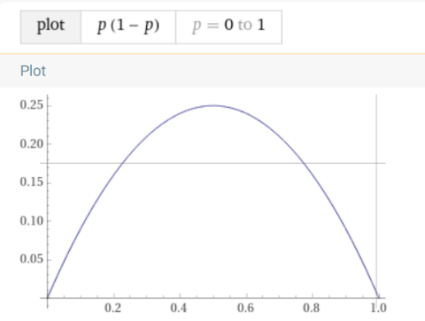
2. הסיכוי של שחקן לנצח במשחק הוא $p$. השחקן משחק במשחק עד אשר הוא מנצח בפעם הראשונה. נתון שהשחקן ניצח לראשונה רק במשחק השני. מצורף הגרף של פונקציית הנראות המרבית של $p$ – איזה $p$ הכי סביר? הסבירו אינטואיטיבית למה צורת הגרף הגיונית

3. כל ציור מהציורים הבאים מייצג התנהגות של אומד אחר. כל נקודה היא אומדן שהתקבל על ידי שימוש באותו אומד אך במדגמים שונים. (למשל, למדנו בכיתה כי האומד לתוחלת הוא הממוצע, במדגם מקרי אחד נקבל ממוצע כלשהו, ומן הסתם במדגם מקרי אחר – 2 כיתות למשל – נקבל ממוצע אחר).
- לגבי כל אומד ציינו האם ההטיה שלו גדולה מאפס או לא.
- דרגו את האומדים לפי גודל השונות שלהם – תנו ציון 1 למי שהשונות שלו הקטנה ביותר ו-3 למי שהשונות שלו הגדולה ביותר (שני אומדים יכולים לקבל את אותו הציון)
- דרגו את האומדים לפי גודל הMSE שלהם, תנו ציון 1 למי שהMSE שלו הכי נמוך ו-5 למי שהMSE שלו הכי גבוה
 | הטיה>0 | דירוג שונות | דירוג MSE
א
ב
ג
ד
ה

- באיזה מצב יתכן אומד כמו זה שנתתם לו את הציון 1?

ב
א
ג

ד
ה

4. סמנו באיזה סוג של טעות החלטה מדובר בכל מצב
 | טעות מסוג $α$ | טעות מסוג $β$ | לא טעות אלא עוצמת מבחן
חוקר מצא שחתולי בית נושכים פחות מכלל אוכלוסיית החתולים, ולמעשה הם לא שונים מכלל האוכלוסייה
חוקר מצא שקצב הלב של אתלטים איננו שונה מקצב הלב של כלל האוכלוסייה ולמעשה, קצב הלב של אתלטים מהיר יותר.
חוקר מצא שזקנים מזהים הבעות פנים כמו כלל האוכלוסייה ולמעשה זקנים מזהים הבעות פנים פחות טוב מכלל האוכלוסייה.
חוקר מצא שזקנים מזהים הבעות פנים טוב יותר משאר האוכלוסייה כאשר למעשה הם כמו כלל האוכלוסייה.
חוקר מצא שחתולי בית נושכים פחות מכלל אוכלוסיית החתולים והם אכן נושכים פחות.

5. לפניכם שלושה סיפורים, בכל סיפור נדרשת בדיקת השערות ברמת מובהקות של 5% כלשהיא, הפקודות הנדרשות לבדיקות אלה רשומות להלן:
t.test(x,mu=?,alternative = 'less'/'greater')
t.test(x, y, var.equal = TRUE, alternative = = 'less'/'greater')
t.test(x, y, var.equal = TRUE ,alternative = 'less'/'greater' ,paired = TRUE)
התאימו בין כל סיפור לפקודה המתאימה, הריצו אותה (שימו לב שאתם מציבים את הנתונים הרלוונטיים) וכתבו את מסקנתכם – האם תדחו את השערת האפס או לא? נמקו בעזרת ערך הp-value. סכמו את תשובתכם בטבלה בסוף השאלה.
1. הממוצע במבחן בקורס "מבוא לפסיכולוגיה" בקרב כלל הסטודנטים לפסיכולוגיה בארץ הוא 80. השונות אינה ידועה. מרצה באוניברסיטת בן-גוריון טענה כי התלמידים שבכיתתה מוכשרים במיוחד, וממוצע ציוניהם גבוה מהממוצע הכללי באוכלוסייה. על מנת לבדוק זאת, היא דגמה מקרית 10 מתלמידי הכיתה. הציונים שנמצאו היו: 81,82,100,75,80,80,90,65,82,85. בהנחה שציוני התלמידים בפסיכולוגיה מתפלגים נורמאלית, האם התלמידים אכן כישרוניים במיוחד ?
2. החוקרים רצו לבדוק האם חולצות זולות במובהק ממכנסיים. הם דגמו באופן אקראי 20 נבדקים ושאלו אותם לגבי המחיר של החולצה שהם לובשים או מחיר המכנסיים (כל נבדק נשאל רק פעם אחת – או לגבי חולצה או לגבי מכנסיים). להלן תשובות הנבדקים:
חולצה | מכנסיים
155 | 200
142 | 215
138 | 199
198 | 172
177 | 177
142 | 133
166 | 166
210 | 167
190 | 145
143 | 164

3. החוקרים רצו לבדוק האם חולצות זולות במובהק ממכנסיים. הם דגמו באופן אקראי 10 נבדקים ושאלו אותם לגבי המחיר של החולצה שהם לובשים ומחיר המכנסיים. להלן תשובות הנבדקים (שימו לב מדובר ממש באותם המספרים מסיפור 2):
חולצה | מכנסיים
155 | 200
142 | 215
138 | 199
198 | 172
177 | 177
142 | 133
166 | 166
210 | 167
190 | 145
143 | 164

 | א | ב  X- חולצות  Y - מכנסיים | ג  X- חולצות  Y - מכנסיים
ניסוח ההשערה
הפקודה המתאימה
מסקנה

